

Universidad Tecnológica de la Mixteca

Máquinas Eléctricas

Reporte 4

*“Autotransformadores”*

Profesor:

M.C. Esteban Guerrero

Ing. En Electrónica

Grupo: 704-A

**INTRODUCCIÓN**

Los transformadores existen en una gran cantidad de variedades, únicas para cada aplicación. Una de éstas es el autotransformador, el cual, a diferencia de los convencionales, sólo utiliza un devanado magnetizante. La principal ventaja de este tipo de transformadores radica en que se puede disminuir el tamaño y los materiales utilizados respecto al transformador clásico para igual potencia nominal implicando una disminución substancial en los costos del equipo, aunque con algunas desventajas que deben ser tenidas en cuenta al momento de seleccionar la aplicación de esta máquina. A continuación, se profundiza en su teoría.

**MARCO TEÓRICO**

Un autotransformador es una máquina eléctrica de construcción y características similares a las de un transformador, pero que, a diferencia de éste, sólo posee un devanado único alrededor de un núcleo ferromagnético. Dicho devanado debe tener al menos tres puntos de conexión eléctrica; la fuente de tensión y la carga se conectan a dos de las tomas, mientras que una toma (la del extremo del devanado) es una conexión común a ambos circuitos eléctricos (fuente y carga). Cada toma corresponde a una tensión diferente de la fuente (o de la carga, dependiendo del caso).

En un autotransformador, la porción común (llamada por ello "devanado común") del devanado único forma parte tanto del devanado "primario" como del "secundario". La porción restante del devanado recibe el nombre de "devanado serie" y es la que proporciona la diferencia de tensión entre ambos circuitos, mediante la adición en serie (de allí su nombre) con la tensión del devanado común.

En la Figura 1 se muestra el esquema básico de un autotransformador.

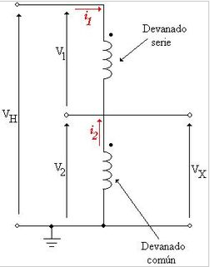

Figura 1: Esquema de un Autotransformador.

PRINCIPIO DE FUNCIONAMIENTO.

Al igual que los transformadores, los autotransformadores funcionan basados en el principio de campos magnéticos variantes en el tiempo, por lo que no pueden ser utilizados en circuitos de corriente continua. Para reducir al mínimo las pérdidas en el núcleo debidas a corrientes de Foucault y a la histéresis magnética, se suele utilizar acero eléctrico, laminado en capas que luego se apilan y compactan. Las láminas del núcleo así construido se orientan haciendo coincidir la dirección del flujo magnético con la dirección de laminación, donde la permeabilidad magnética es mayor.

La relación de transformación de un autotransformador es la relación entre el número de vueltas del devanado completo (serie + común) y el número de vueltas del devanado común. Dependiendo de la aplicación, la porción del devanado que se utiliza sólo para el circuito de alta tensión se puede fabricar con alambre de menor calibre (puesto que requiere menos corriente) que la porción del devanado común a ambos circuitos; de esta manera la máquina resultante es aún más económica.

La principal desventaja del autotransformador que inmediatamente surge de la conexión planteada es que no dispone de aislación galvánica entre los bobinados primarios y secundarios, por lo que una elevación de potencial en un bobinado respecto a un punto repercute directamente en el otro.

Por otra parte, un cortocircuito en el bobinado “serie” aplica gran parte del voltaje aplicado de un lado en el otro lado del transformador.

FUNCIONAMIENTO EN VACIO.

Un autotransformador funciona en vacío cuando, estando abierto el circuito secundario, existe la tensión nominal entre Los devanados primarios.

Al igual que en los transformadores, si se divide la tensión en alta entre la tensión en baja, resulta una cantidad m que se llama relación de transformación. Dividiendo el número de espiras N1 del primario entre el número de espiras del secundario N2 también se obtiene el mismo valor m.

Se da el nombre de relación de transformación de un autotransformador, al cociente del número de espiras, total y secundario.

Gracias a esto se obtienen dos esquemas de conexión: Elevador y Reductor.

* Autotransformador Reductor

Si se aplica un voltaje alterno entre los puntos A y B, y se mide el voltaje de salida entre los puntos C y D, se dice que el autotransformador es reductor de voltaje(Fig.2).

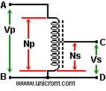

Figura 2: Autotransformador Reductor

En este caso la relación de vueltas del autotransformador es: .

* Autotransformador Elevador

Si se aplica un voltaje alterno entre los puntos C y D, y se mide el voltaje de salida entre los puntos A y B, se dice que el autotransformador es elevador (Fig.3).

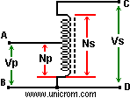

Figura 3: Autotransformador Elevador.

En este caso la relación de vueltas del autotransformador es: .

**DESARROLLO**

Primero se montó el circuito de la figura 4 en donde I1, I2 son los amperímetros y E1, y E2 son los voltímetros, se observa que el arrollamiento entre 5-6 está conectado como primario y el arrollamiento en el secundario esta entre 6-9.

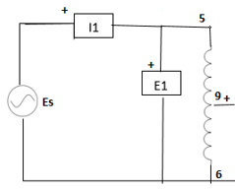

Figura 4: Autotransformador reductor sin carga

Se midieron los valores de los voltajes y corrientes en el primario y secundario sin carga. El voltaje en el primario medido con el multímetro sin carga fue de como se muestra en la figura 5. La corriente obtenida con el multímetro fue de ,tal como se muestra en la figura 6.

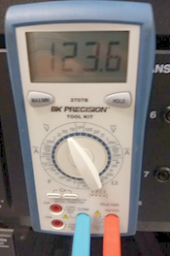 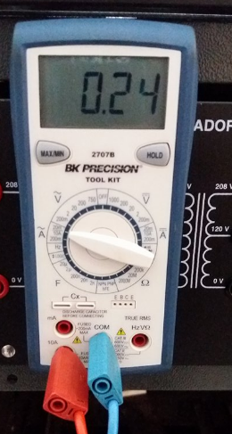

Figura 5. Voltaje en el primario sin carga Figura 6. Corriente en el primario sin carga

El voltaje y corriente en secundario fue de 0V y 0A respectivamente. Posteriormente se añadió una carga R como se muestra en la figura 7.

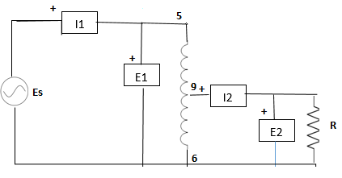

Figura 7: Autotransformador como reductor con carga R

Para el caso de las cargas fue necesario hacer uso de combinaciones en paralelo de resistores de 1200 Ω y 300 Ω para obtener una carga de 120 Ω como se muestra en la figura 8.

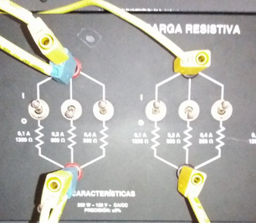

Figura 8: Combinaciones de resistencias en paralelo, requeridas para obtener una carga equivalente de 120 Ω.

El voltaje en el primario medido con el multímetro con carga fue de como se muestra en la figura 9. La corriente en el primario con carga fue: como aparece en la figura 10.

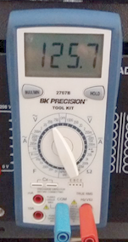 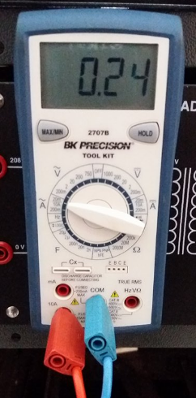

Figura 9: Voltaje en el primario con carga Figura 10: Corriente en el primario con carga

Los valores obtenidos en el secundario fueron de como se ilustra en las figuras 11 y 12 respectivamente

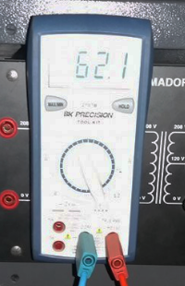 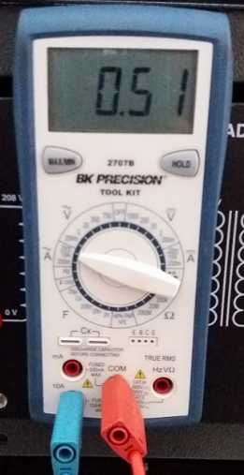

Figura 11: Voltaje en el secundario con carga. Figura 12: Corriente en el secundario con carga

Posteriormente se montó el circuito de la figura 13 en donde ahora el arrollamiento 9-6 están conectados como primario y las terminales 5 y 6 actúan como arrollamiento del secundario.

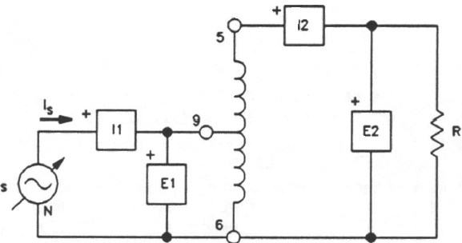

Figura 13: Autotransformador elevador.

El voltaje y corriente en el primario fueron respectivamente e .Como se muestra en las figuras 14 y 15.

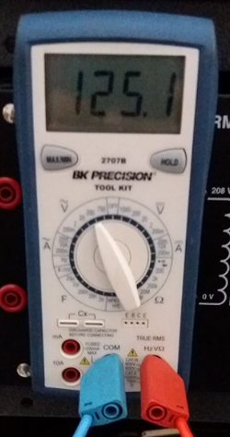 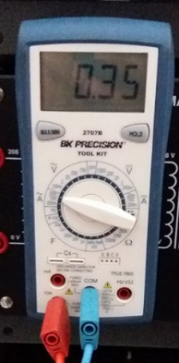

Figura 14: Voltaje en el primario en el Figura 15. en el primario del autotransformador

autotransformador elevador sin carga. elevador sin carga.

En el secundario el y la . (Figura 16).

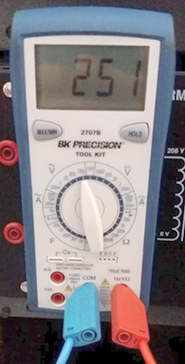

Figura 16. Autotransformador elevador sin carga

Posteriormente al Autotransformador elevador se le colocó una carga de 600Ω y los valores obtenidos en el primario fueron ,como se muestran en las figuras 17 y 18 respectivamente.

 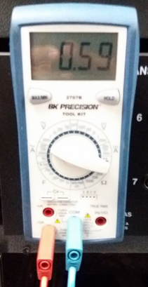

Figura 17: en el autotransformador Figura 18: en el autotransformador

elevador con carga. elevador con carga.

Los valores obtenidos en el secundario fueron expuestos en la figura 19 y 20 respectivamente.

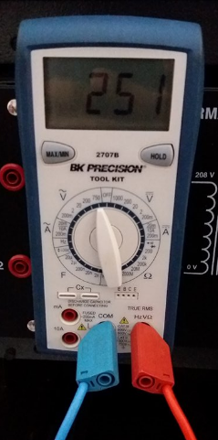  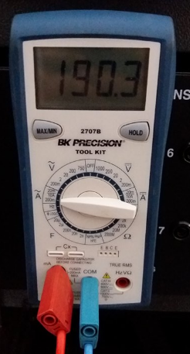

Figura 19: en el autotransformador elevador Figura 20: en el autotransformador elevador

**RESULTADOS**

a) Una vez que se implementó el circuito de la figura 21, se procedieron a realizar las mediciones correspondientes, obteniendo los siguientes resultados:

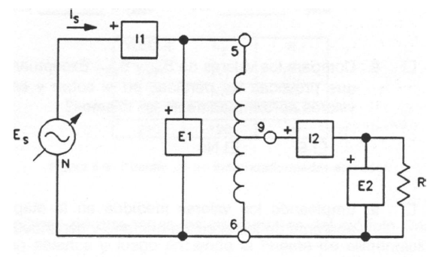

Figura 21:: Primer circuito implementado.

Primero se estableció que el voltaje de línea era igual a 125.6V y se consideró una R=∞, es decir, las mediciones se realizaron a circuito abierto, obteniendo los siguientes valores plasmados en la Tabla 1:

|  |  |
| --- | --- |
| Variable de medición | Valor medido |
| Voltaje primario | 125.6 V |
| Corriente primario | 24.4 mA |
| Voltaje secundario | 0 V |
| Corriente secundario | 0 A |

Tabla 1. Valores obtenidos en el primer experimento*.*

Después consideramos una R=120Ω, y se obtuvieron los siguientes valores (Tabla 2).

|  |  |
| --- | --- |
| Variable de medición | Valor medido |
| Voltaje primario | 125.6 V |
| Corriente primario | 240 mA |
| Voltaje secundario | 62 V |
| Corriente secundario | 510 mA |

Tabla 2. Valores obtenidos considerando una R=120 Ω.

A partir de los valores de la tabla 2, calculamos la potencia aparente del primario y secundario.

A partir de los datos obtenidos de la tabla 2 se puede ver que el transformador está conectado como reductor.

b) Se implementó el circuito de la figura 22.

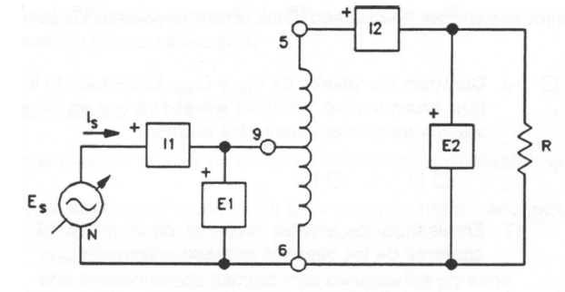

Figura 22. Circuito implementado para el segundo experimento.

Los resultados obtenidos se muestran en la tabla 3. Como en el experimento anterior se usa una R=∞.

|  |  |
| --- | --- |
| Variable de medición | Valor medido |
| Voltaje primario | 125 V |
| Corriente primario | 350 mA |
| Voltaje secundario | 251 V |
| Corriente secundario | 0A |

Tabla 3. Valores obtenidos después de realizar las mediciones correspondientes.

Después se procedió a conectar una carga R=600 Ω, entonces se obtuvieron los valores plasmados en la Tabla 4.

|  |  |
| --- | --- |
| Variable de medición | Valor medido |
| Voltaje primario | 123.5 V |
| Corriente primario | 600 mA |
| Voltaje secundario | 251 V |
| Corriente secundario | 791.2 mA |

Tabla 4. Valores obtenidos al conectar una carga.

Con los datos experimentales de la tabla 4, calculamos la potencia aparente para el secundario y el primario.

Se concluye que en base a los datos obtenidos vistos en la tabla 4, que el circuito de la figura 2, está funcionando como elevador.

**CONCLUSIONES**

En esta práctica pudimos observar la gran utilidad de los autotransformadores